历史卷
（本试卷为5~10页，共四个大题，22个小题。满分75分）
一、选择题（1—15题，每小题2分。以下各题均只有1个最符合题意的选项，请在答题卡内用2B铅笔把对应题目的答案字母标号涂黑，共30分）
1. 2022年5月22日是第四届海水稻插秧节，今年我国海水稻种植面积将超100万亩。我国种植水稻的历史悠久，下列原始人中种植水稻的是（ ）
A. 北京人 B. 山项洞人 C. 半坡人 D. 河姆渡人
2. 归纳历史发展的阶段特征是学习历史的重要方法之一，下列对中国古代历史发展的阶段及其特征的描述，正确的是
A. 秦汉时期——早期国家的产生
B. 隋唐时期——民族关系的发展和社会变化
C. 宋元时期——繁荣与开放社会
D. 明清时期——统一的多民族国家的巩固与发展
3. “我们就这样以最野蛮的方式，摧毁了世界上最宝貴的财富……想象不到这座宫股有多么华美壮丽，更不能设想法军、英军把这个地方蹂躏成什么样子。”使“这座宫殿”惨遭摧毁的战争是（ ）
A. 鸦片战争 B. 第二次鸦片战争 C. 甲午中日战争 D. 八国联军侵华战争
4. 近代以来先进的中国人为了挽救民族危亡，先后提出了“师夷长技以自强”、“君主立宪”、“民主共和”、“民主和科学”的思想，这反映出中国学习西方的历程是
A. 学制度→学技术→学思想 B. 学思想→学制度→学技术
C. 学技术→学制度→学思想 D. 学制度→学思想→学技术
5. 习近平总书记在庆祝中国共产主义青年团成立100周年大会上的发言时说道：“千百年来，青春的力量，青春的涌动，青春的创造，始终是推动中华民族勇毅前行、屹立于世界民族之林的磅礴力量！”1919年爆发了一场以先进青年知识分子为先锋，广大人民群众参加的彻底反帝反封建的伟大爱国革命运动。这场运动是（ ）
A. 太平天国运动 B. 义和团运动 C. 五四运动 D. 北伐战争
6. 党的十八大以来，国家建设不断取得丰硕成果，天宫遨游、蛟龙探海、天眼探空、悟空探秘、墨子传信、大飞机一飞冲天、港珠澳大桥正式通车……这一系列重大成果，主要体现了新发展理念中的
A. 创新
B. 开放
C. 协调
D. 共享
7. 1972年2月21日，尼克松在访华欢迎宴会上致辞说：“今天我们有巨大的分歧，使我们走到一起的，是我们有超过这些分歧的共同利益。”这与我国哪一项外交方针相近？（ ）
A. 互不侵犯 B. 互不干涉内政
C. 互相尊重领土完整 D. 求同存异
8. 古代亚非地区的文明古国创造了辉煌灿烂的文明成果，为世界文明的发展作出了杰出的贡献。古埃及法老为自己修建呈角锥体状的陵墓，中国人称之为
A. “金字塔” B. 万神庙
C. 帕特农神庙 D. 摩亨佐·达罗遗址
9. 世界文化具有多样性。如果我们阅读文学作品《天方夜谭》，主要可以了解（ ）
A. 古埃及文化 B. 阿拉伯文化 C. 古印度文化 D. 古希腊文化
10. 古希腊先哲苏格拉底主张人应该“认识你自己”，文艺复兴先驱但丁主张“人不能像野兽那样生活，应该追求知识和美德。”他们的思想所体现的共同核心精神是（ ）
A. 自由平等 B. 主权在民 C. 神权至上 D. 人文主义
11. 俄国农奴制改革、日本明治维新、中国戊戌变法的共同点是
①都是为了应对严重的社会危机②都是自上而下的改革
③都改变了社会的性质④都有利于社会的进步
A. ①②③ B. ①②④ C. ①③④ D. ②③④
12. 区分史实与史论是历史学习的重要要求，下列表述中，属于“史论”的是（ ）
A. 1947年，美国出台“杜鲁门主义” B. 1947年，美国提出“马歇尔计划”
C. 1949年，北大西洋公约组织成立 D. 冷战是一种非战争非和平的对峙状态
13. 吸毒，也称“药物滥用”，就是出于______目的，通过注射、口服、鼻吸或其他方式将毒品摄入人体的行为。
A 非医疗 B. 治病 C. 麻醉 D. 交友
二、列举题（第16题5分,第17题3分，共8分）
14. 近年来，越来越多的中国企业选择把中国元素融入自己的产品中，某汽车公司就把自己生产的汽车用“秦”、“汉”、“唐”、“宋”、“元”等朝代来命名。这些车型的车标都采用古代书体之一的篆体，以体现中国博大精深的文化。请分别列举出一例你认为最能代表上述朝代的人物、事件或事物。（限于课本所学内容）
15. 根据下列提示，写出相关文件名称。
（1）确立英国议会在国家政治生活中最高地位的文件；《__________________》。
（2）宣告美国独立的文件；《__________________》。
（3）法国大革命中通过的宣告人权、法治、自由等基本原则的文件；《__________________》。
三、材料分析题（第18题7分，第19题8分，第20题7分，共22分）
16. 阅读材料，回答问题。.
材料一：
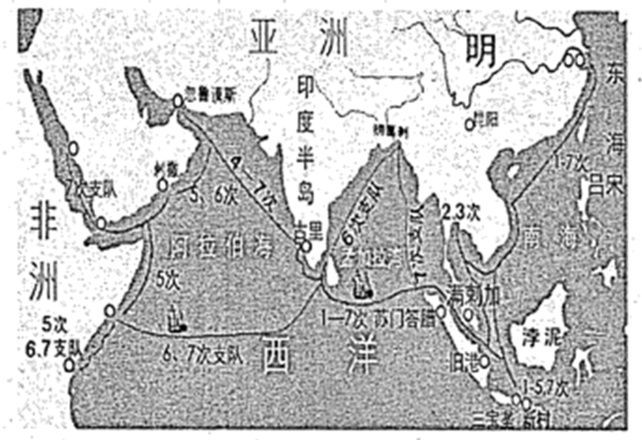
材料二：
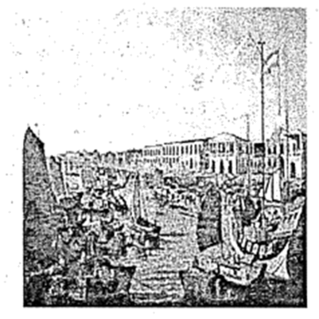
（1）材料一涉及的史实是什么？该史实有何意义？
（2）写出与材料二相关的政策。
材料三：有学者认为，中国经济的发展经历了三个阶段。第一个阶段是对外开放，让世界进入中国；第二个阶段还是对外开放，但中国开始走向世界；第三个阶段依然是对外开放，中国已经开始改变世界了。
（3）“让世界进入中国”阶段，中国建立了四个经济特区，其中具有代表性的“窗口”城市是？“中国开始走向世界”阶段，中国于2001年加入了哪一国际组织？
（4）结合以上相关材料和所学知识，谈谈你的感想。
17. 中央党史文献研究院研究梳理了中国共产党人在不同时期、地区和领域形成的革命精神，总共有91种。各种精神之间有相通相融的共性，有基础性的思想内核，有一以贯之的理念内容。阅读材料，回答问题。
［红军长征精神］
材料一：红军不怕远征难，万水千山只等闲。五岭逶迤腾细浪，乌蒙磅礴走泥丸。金沙水拍云崖暖，大渡桥横铁索寒。更喜岷山千里雪，三军过后尽开颜。
——毛泽东
（1）材料一中红军长征的原因是什么？红军长征途中在贵州召开的具有生死攸关意义的重要会议是？
［抗美援朝精神］
材料二：他在已经受伤、手榴弹用尽的情况下，奋不顾身地冲了上去，用自己的胸膛堵住敌人的机枪射口，为战友开辟了前进道路，自己英勇牺牲。
——部编版《中国历史》八年级下册
（2）材料二中的“他”是谁？他所在的军队名称是？
［载人航天精神］
材料三：“北京时间 2022年6月5日10时44分发射神舟十四号载人飞船。飞行乘组由航天员陈冬、刘洋和蔡旭哲组成，陈冬担任指令长。其中，陈冬参加过神舟十一号载人飞行任务，刘洋参加过神舟九号载人飞行任务，蔡旭哲是首次飞行。
——央视网
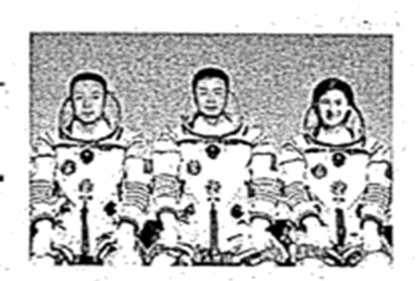
（3）根据材料三及所学知识回答，在我国的航天事业发展过程中, .哪位航天员第一个进入太空？他乘坐的是神舟几号载人飞船？
（4）请你在红军长征精神、抗美援朝精神、载人航天精神中选出一个阐述其具体内容。
18. 在二十世纪，世界历史上发生过三次重大经济变革，分别出现在苏俄、美国以及中国。据此,回答问题。
材料一：1920 年苏俄粮食产量只及第一次世界大战前的一半，工业产值只有战前的13．8% 生活必需品十分缺乏，经济形势严峻。工人中出现悲观失望情绪，彼得格勒、莫斯科等城市爆发了工人罢工和抗议游行，农民对继续实行战时共产主义政策的不满与日俱增，反苏维埃暴动不断发生。于是，1921年苏俄政府实施新经济政策。开始从国情出发，利用市场和商品货币关系来扩大生产，并逐步过渡到社会主义。
材料二：罗斯福新政前后美国失业率的变化情况：
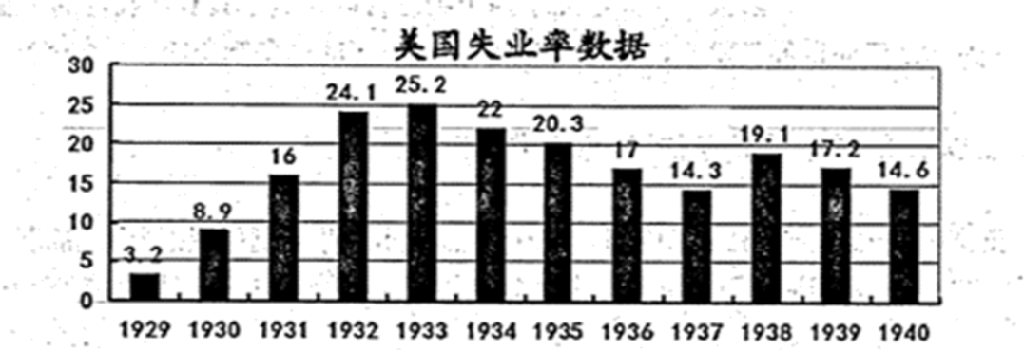
材料三：我们现在所干的事业是一项新事业，马克思没有讲过，我们的前人没有做过，其他社会主义国家也没有干过，所以，没有现成的经验可学。我们只能在干中学，在实践中摸索。 ——邓小平《贯彻调整方针，保证安定团结》
（1）根据材料一判断苏俄实施新经济政策的根本目的是什么？
（2）根据材料二图表，指出导致1933年之前美国失业率不断攀升的事件是什么？罗斯福用什么手段扭转了美国经济？
（3）根据材料三，指出邓小平在领导这项“新事业”的过程中形成的思想体系是什么？这一思想在哪次会议中被确立为党的指导思想？
（4）结合上述材料及所学知识，分析决定改革成败的主要因素有哪些？
四、综合探究题（第21题8分，第22题7分,共15分）
19. 科学技术深刻影响着国家前途命运，科学技术深刻影响着人民生活福祉。
材料一：经过工业革命，纺织、冶金、煤炭、机器制造和交通运输成为英国工业的五大基本部门。到1830年，工业收入已经超过农业收入。到1850年，英国城市人口超过农村人口。英国从一个农业国变成工业国。工业革命还促成了城市化的发展，改变了英国地理面貌。
——《简明世界历史读本》
（1）依据材料一，归纳工业革命给英国带来的影响。
材料二：工业革命改变了世界，也造成了新的社会矛盾。马克思主义就是在这样的社会背景下产生的。从此，无产阶级的斗争有了科学理论的指导，国际共产主义运动兴起并蓬勃发展。
（2）马克思主义诞生的标志是什么？写出在这一理论的指导下首次取得胜利的社会主义革命。
材料三：1860～1900年主要国家制造业产量相对份额表（单位：%）
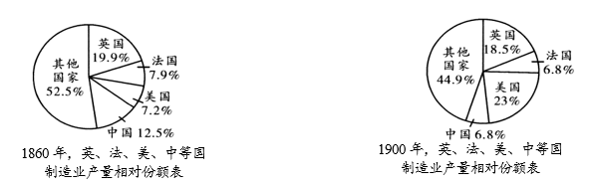
（3）根据材料三，指出美国制造业产量占比的变化特点，结合所学知识分析产生这种变化的原因。
材料四
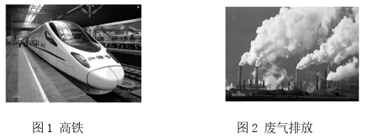
（4）根据材料四回答，科学技术的发展给人类社会带来什么影响？
20. 俄乌战争自2022年2月24日爆发以来，至今仍未结束。有些国家唯忍天下不乱，希望战争持续；有些国家和人民努力斡旋，争取和平。战争是人类社会发展历程中绕不开的话题。阅读材料，回答问题。
材料一：第一次世界大战注定要使格雷伯爵所熟悉的整个欧洲变成废墟。
——斯塔夫里阿诺斯《全球通史》
（1）根据材料一及所学说出一战的导火索是哪一事件？ 一战中被称为“绞肉机”的是哪一战役？
材料二：
年份 | 日本陆军兵力（师团个数） | 日本陆军侵华兵力（师团个数）
1937 | 24 | 21
1938 | 34 | 32
1939 | 41 | 34
1941 | 51 | 34+44个独立旅、混成旅
1945 | 100余万日军放下武器，无条件投降
（2）结合所学谈谈材料二说明了什么问题？
材料三：2014年2月27日下午，十二届全国人大常委会第七次会议经表决通过了两个决定，分别将9月3日确定为中国人民抗日战争胜利纪念日，将12月13日确定为……国家公祭日。
（3）请说出纪念日和公祭日涉及的重大历史事件。
材料四：第一次世界大战历时4年，30多个国家，15亿人口卷入战争，伤亡人员3000万。第二次世界大战先后有61个国家和地区、20亿以上的人口被卷入战争，作战区域面积2200万平方千米，战争中军民共伤亡9000余万人，5万多亿美元付诸东流。
（4）看到以上两次世界大战的有关数据，你有何感想。

